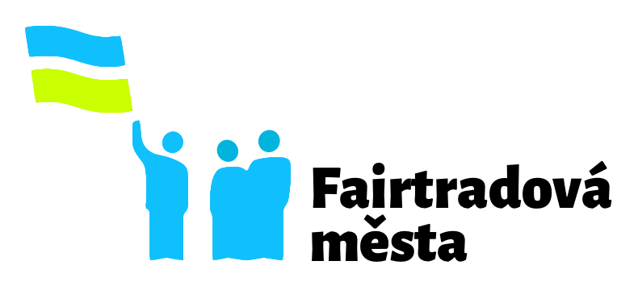

Konstituce řídicí skupiny

Řídicí skupina vzniká v (obec, město nebo městská část) ………………………………………………………………..

K naplňování cíle je skupina oficiálně pověřena vedením města (např. deklarací podpory fair trade, rozhodnutím zastupitelstva nebo rady, vyjádřením starosty...). Pokud ve městě existoval přípravný tým, vznikem Místní řídicí skupiny přípravný tým zaniká a jeho aktivity přebírá právě Místní řídicí skupina. Ve městě nemusí vzniknout nová řídicí skupina, agendu Fairtradových měst může převzít např. pracovní skupina Zdravého města.

Místní řídicí skupina má alespoň pět členů. Jedním z nich je zaměstnanec/zaměstnankyně či zastupitel/zastupitelka místní samosprávy, který/která bude zprostředkovávat kontakt s vedením města. Členy řídicí skupiny mohou být zástupkyně a zástupci města, škol, církví, nevládních neziskových organizací, občanů a místních obchodníků.

Cíle:
- zapojit se do komunity Fairtradových měst a škol v České republice,
- získat a udržet titul Fairtradové město.

Členství:
- členem řídicí skupiny se stává ten, kdo přijme závazek podporovat výše uvedený cíl,
- vznik řídicí skupiny a změny ve složení zástupců se hlásí na Fairtrade Česko a Slovensko do 14 dnů od provedení změny, aktuální seznam členů posílá řídicí skupina také v rámci každoroční obnovovací žádosti.

Činnost řídicí skupiny:
- jedná se zástupci města, s místními organizacemi a s Fairtrade Česko a Slovensko za účelem dosažení cílů,
- vytváří plán své činnosti,
- vytváří a průběžně aktualizuje adresář míst dostupnosti fairtradového zboží (maloobchodní sítě a místních stravovacích zařízení), pro orientaci v dosažení kritérií se řídí kvantifikační tabulkou dostupnosti,
- pravidelně informuje o fair trade v médiích a ve spolupráci s městem alespoň jednou ročně pořádá akci na podporu fair trade
- každoročně si volá se zaměstnancem Fairtrade Česko a Slovensko k ročnímu reportu činnosti, případně posílá zprávu e-mailem, krátká roční zpráva o činnosti se zaměřuje na popis maximálně dvou zásadních akcí na podporu fair trade v minulém roce, představení plánu činnosti na další rok a informaci o aktuálním složení místní řídicí skupiny.

Řídicí skupina není právnickou osobou podle platných zákonů. Seznam zakládajících členů:

1. člen 2. člen 3. člen

Jméno a příjmení: ................................. ................................... .......................................

Funkce/Organizace: ................................. ................................... .......................................

Telefon: ................................. ................................... .......................................

E-mail: ................................. ................................... .......................................

Podpis: ................................. ................................... .......................................

4. člen 5. člen
Jméno a příjmení: ................................. ...................................

Funkce/Organizace: ................................. ...................................

Telefon: ................................. ...................................

E-mail: ................................. ...................................

Podpis: ................................. ...................................

Kontaktní osoba pro komunikaci s Fairtrade Česko a Slovensko:

Jméno a příjmení: ……….…………………………………………

Datum: …………………………… Podpis kontaktní osoby: …………………………………..

Druhá kontaktní osoba pro komunikaci s Fairtrade Česko a Slovensko:

Jméno a příjmení: ……….…………………………………………

Datum: …………………………… Podpis kontaktní osoby: …………………………………..

Verze k datu 25. 1. 2023

